5. Používání placených služeb cloud computingu
Cloud computing je souhrnné označení placených služeb umožňujících sdílení a vzdálený přístup k výpočetním prostředkům a datovým úložištím prostřednictvím internetu. Poskytovatel služeb propůjčuje uživatelům výpočetní prostředky (hardware či software) podle jejich potřeb. Uživatelé služeb tak nemusí nástroje vlastnit, udržovat ani aktualizovat. Služby hradí úměrně své spotřebě či smluvenému rozsahu.
Pro potřeby šetření nebyly zahrnuty neplacené služby cloud computingu.

Hlavní zjištění
- V lednu 2017 využívala v Česku prostřednictvím internetu některou ze služeb placeného cloud computingu téměř čtvrtina firem (22 %) s deseti a více zaměstnanci. V lednu předchozího roku jich byla necelá pětina (18 %) a v roce 2014 dosahoval podíl firem využívajících placených cloudových služeb 15 %. Cloud computing využívají přibližně dvakrát častěji velké subjekty než malé a z hlediska odvětví to jsou výrazně nejčastěji firmy působící v oblasti IT (56 %).
- V evropském srovnání za leden 2016 byly české firmy využívající cloud computing mírně pod průměrem EU. Placených cloudových služeb využívaly v roce 2016 nejvíce firmy ze severských států, především pak z Finska. Nejméně je naproti tomu využívaly firmy z Řecka, Lotyšska, Polska, Rumunska a Bulharska.
- V dotazníku bylo blíže zjišťováno využívání vybraných sedmi služeb, které se dají nakupovat od poskytovatelů ve formě cloud computingu. Firmy využívající některé z placených služeb cloud computingu se vyjadřovaly ke každé z nich. Nejčastěji využívanou službou je v Česku od roku 2014 placený cloudový e-mail, v lednu 2017 jej využívaly více než tři čtvrtiny firem (77 %). Druhým nejčastěji nakupovaným typem služby je ukládání dat v cloudu, jež využívá téměř 60 % subjektů. Na třetím místě bylo v lednu 2017 využívání kancelářského SW ve formě cloud computingu. Za tuto službu zaplatila necelá polovina (48 %) z těch, co používají placený cloud. Méně často jsou pak z placených cloudových služeb využívány databázové (42 % firem využívajících cloud) či účetní aplikace (37 % firem využívajících cloud).
- Relativně nejméně jsou prostřednictvím cloudu využívány aplikace analyzující informace o zákaznících, v lednu 2017 je používalo 23 % firem používajících cloud. Nejméně často si firmy v roce 2017 platily za výpočetní výkon využívaný pro fungování firemních aplikací (18 % firem využívajících cloud).
- Využívání všech zmíněných služeb cloud computingu nabývá každým rokem na popularitě, nejvyšší meziroční nárůst jsme v lednu 2017 zaznamenali u ukládání dat v cloudu a cloudového kancelářského SW.
- Šetření dále ukázalo, že více než polovina firem používajících placený cloud computing jej využívá pro tři a více účelů. Využívání více než dvou placených cloudových služeb je nejvíce typické pro firmy působícív IT případně v mediálním sektoru. Jeden typ cloudové služby si platí nejčastěji subjekty zabývající se výrobou a rozvody energií.
- Placené služby cloud computingu je možné využívat buď na sdílených serverech poskytovatelů služeb, nebo na serverech poskytovatelů, které jsou vyhrazeny přímo pro konkrétní firmu. Častěji využívanou možností jsou v českém prostředí servery sdílené, na nichž využilo některou z cloudových služeb 17 % všech firem (tj. více než tři čtvrtiny subjektů využívajících cloud computing). Na serverech vyhrazených výlučně pro konkrétní firmu pak využívá služeb Cloud computingu 9 % subjektů (tj. 42 % z firem, které využívají cloud). Vyhrazené servery využívají především velké subjekty s více než 250 zaměstnanci.
- Pouze sdílené servery poskytovatelů služeb využívalo v lednu 2017 téměř 60 % firem. Čtvrtina subjektů naproti tomu využívala jen servery vyhrazené výlučně pro jejich firmu. Oba typy serverů využívala v lednu 2017 pětina firem, nejčastěji firmy z IT sektoru či subjekty působící v odvětví souhrnně nazvaném Profesní, vědecké a technické činnosti, kam patří např. právní, účetní či architektonické činnosti nebo výzkum a vývoj.
Tab. 5.1: Firmy v ČR využívající placených služeb cloud computingu, leden 2017
 | typy služeb využívaných ve formě placeného cloud computingu
 | e-mail | kancelářský software | ukládání dat  v cloudu | účetní aplikace | e-mail | kancelářský software | ukládání dat  v cloudu | účetní aplikace
 | podíl na celkovém počtu firem v dané velikostní a odvětvové skupině (v %) |  |  |  | podíl na celkovém počtu firem využívajících placených služeb cloud computingu v dané velikostní  a odvětvové skupině (v %)
Firmy celkem (10+) | 17,0 | 10,6 | 13,1 | 8,1 | 77,1 | 48,1 | 59,4 | 36,8
Velikost firmy
10–49 zaměstnanců | 15,8 | 9,3 | 11,6 | 7,8 | 78,9 | 46,4 | 58,3 | 38,9
50–249 zaměstnanců | 20,3 | 13,7 | 16,5 | 9,4 | 73,7 | 49,7 | 59,9 | 34,1
250 a více zaměstnanců | 26,8 | 23,2 | 26,7 | 9,3 | 69,1 | 59,8 | 68,8 | 24,0
Odvětví (ekonomická činnost)
Zpracovatelský průmysl | 14,1 | 9,1 | 10,5 | 7,1 | 73,9 | 47,9 | 54,9 | 37,3
Výroba a rozvod energie, plynu, tepla | 19,2 | 8,7 | 9,4 | 8,7 | 78,0 | 35,5 | 38,4 | 35,5
Stavebnictví | 16,5 | 11,2 | 10,5 | 9,7 | 97,4 | 65,9 | 61,8 | 56,9
Obchod a opravy motorových vozidel | 16,9 | 8,8 | 13,1 | 9,4 | 73,9 | 38,5 | 57,1 | 41,1
Velkoobchod | 20,5 | 12,2 | 17,4 | 7,0 | 72,3 | 42,9 | 61,3 | 24,8
Maloobchod | 18,9 | 9,8 | 15,9 | 9,3 | 81,9 | 42,6 | 68,9 | 40,5
Doprava a skladování | 10,4 | 6,9 | 6,1 | 6,4 | 81,9 | 54,2 | 48,3 | 50,3
Ubytování | 20,8 | 9,5 | 11,7 | 5,0 | 85,7 | 39,0 | 48,3 | 20,8
Stravování a pohostinství | 6,9 | 5,4 | 7,0 | 5,0 | 71,9 | 56,1 | 72,7 | 51,5
Činnosti cestovních agentur a kanceláří | 23,6 | 14,7 | 20,5 | 12,6 | 70,2 | 43,7 | 61,0 | 37,5
Audiovizuální činnosti; vydavatelství | 29,8 | 24,9 | 29,5 | 11,4 | 67,7 | 56,6 | 67,0 | 25,8
Telekomunikační činnosti | 15,6 | 15,0 | 22,4 | 10,2 | 51,2 | 49,4 | 73,5 | 33,6
Činnosti v oblasti IT | 38,2 | 30,7 | 44,3 | 13,8 | 67,8 | 54,4 | 78,6 | 24,4
Činnosti v oblasti nemovitostí | 14,8 | 7,2 | 9,9 | 5,2 | 80,6 | 39,1 | 54,0 | 28,2
Profesní, vědecké a technické činnosti | 23,4 | 14,1 | 17,3 | 11,5 | 75,9 | 45,7 | 56,1 | 37,2
Ostatní administrativní a podpůrné činnosti | 19,7 | 11,2 | 14,0 | 9,3 | 80,5 | 45,7 | 57,3 | 38,1

Graf 5.1: Firmy v zemích EU využívající placených služeb cloud computingu, leden 2016
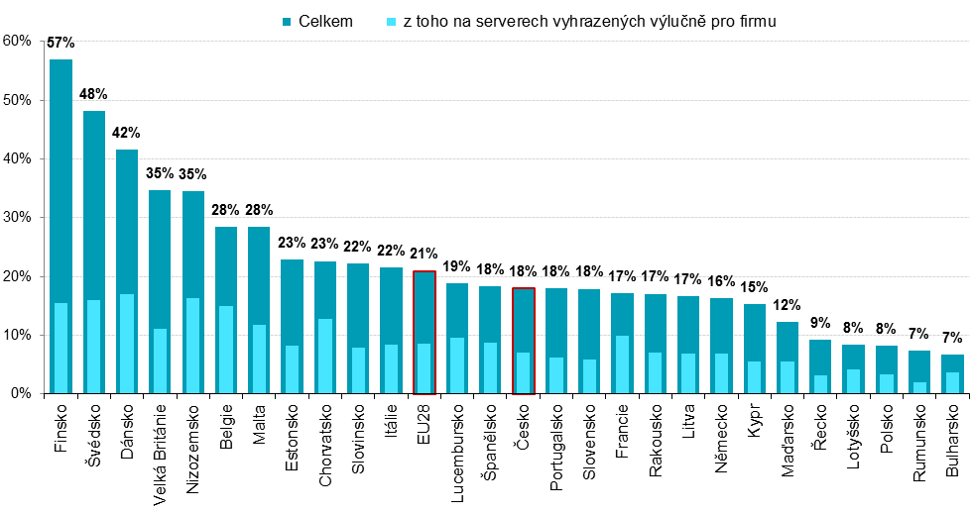
podíl na celkovém počtu firem s 10 a více zaměstnanci v dané zemi zdroj dat: Eurostat, prosinec 2016
Graf 5.2: Firmy využívající placených služeb cloud computingu
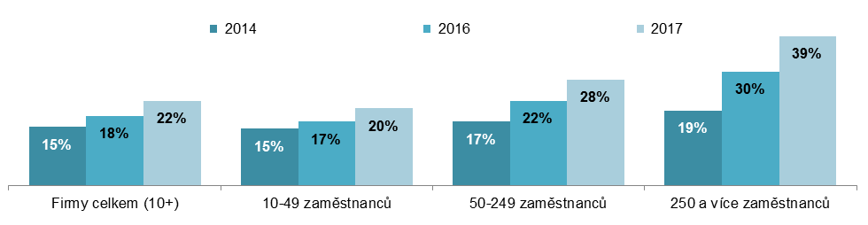
podíl na celkovém počtu firem v dané velikostní skupině v daných letech

Graf 5.3: Počet firmami využívaných placených služeb cloud computingu podle odvětví, leden 2017
podíl na celkovém počtu firem v dané odvětvové skupině
Zdroj: Český statistický úřad 2017

Poslední dostupná data s mezinárodním srovnáním výsledků za členské státy EU28 byla v době zpracování této publikace za leden roku 2016. Jejich zdrojem je databáze Eurostatu: http://ec.europa.eu/eurostat/web/digital-economy-and-society/data/comprehensive-database

